Рабочий лист к занятию «Кошки блокадного Ленинграда».
Обучающийся _____________________ класс _______ ГБОУ СОШ № _________
Особое значение хвостатые питомцы имели для Санкт-Петербурга: именно они во время Второй мировой войны спасли людей от крыс. Давайте прочитаем воспоминания о коте Ваське, жившем в семье Бугровых.
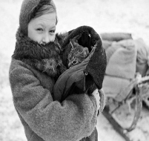 Семья Бугровых состояла к ноябрю 1941 года из мамы и её маленькой дочки. С ними жил кот Васька. Ночью они все вместе спали под одним одеялом, причем Васька, как казалось, давал тепла больше всех. Он предчувствовал, когда будет бомбежка и предупреждал мяуканьем своих хозяек. Тогда они быстро собирали вещи, брали с собой воду и бежали в бомбоубежище, где нужно было тщательно следить, чтобы кота не съели другие голодные люди. Васька был прирожденным охотником. Каждый день он приносил пару мышей, а иногда даже огромную крысу. Мать варила из мышей суп, крысы шли на гуляш. Вся еда честно делилась на троих. Когда удавалось раздобыть немного зерна или хлебных крошек, мама и кот выходили охотиться на птиц. Женщина сыпала крошки, и, вместе с Васей, пряталась в засаде. Васька практически всегда с одного прыжка ловил птицу, но у голодного слабого кота удержать её не было сил. Тогда на помощь приходила мать. Даже когда блокада закончилась, и еды стало достаточно, мать все равно первым кормила Ваську, отдавая ему лучшие кусочки и называя кормильцем. Васька умер в 1949 году. Его похоронили на «человеческом» кладбище, даже соорудив маленький крестик с табличкой «Василий Бугров». Рядом позднее похоронили и остальных членов семьи Бугровых.
Ответь на вопросы по тексту:
- Какие чувства у тебя вызвал этот случай?
- Почему даже после войны сначала мама отдавала Ваське самые лучшие кусочки?
- Как ты понимаешь слово «кормилец»?
- Какие качества кота Васьки вызывают у тебя уважение?

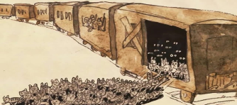 К началу 1943 года в городе уже практически не осталось кошек, но появилось огромное количество крыс. В апреле 1943 года, вскоре после прорыва блокады, в Ленинград привезли четыре вагона дымчатых кошек из Ярославской области. Именно дымчатые кошки считались лучшими крысоловами.

- Разбери по составу слово КРЫСОЛОВ.
- Расскажи, чем питаются кошки в дикой природе?
- Продолжи поговорки: Доброе слово и кошке______________. Не всё коту ___________. Ночью все кошки ________________. Страшнее ___________ зверя нет.

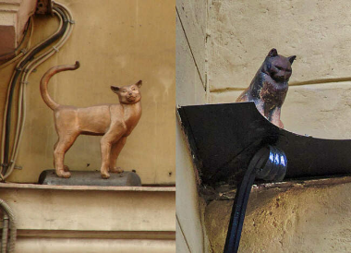 Памятник кошкам блокадного Ленинграда
В память о ленинградских кошках, погибших от холода, голода или рук человека во время войны, установлены памятники. Они расположены на улице Малая Садовая. Кошка Василиса «гуляет» по карнизу 2 этажа дома №3. Кот Елисей сидит на постаменте напротив Василисы и наблюдает за прохожими. Говорят, что, если забросить монетку на площадку к Елисею, весь год будет сопутствовать удача.

- Пройди по лабиринту. 2. Реши филворд
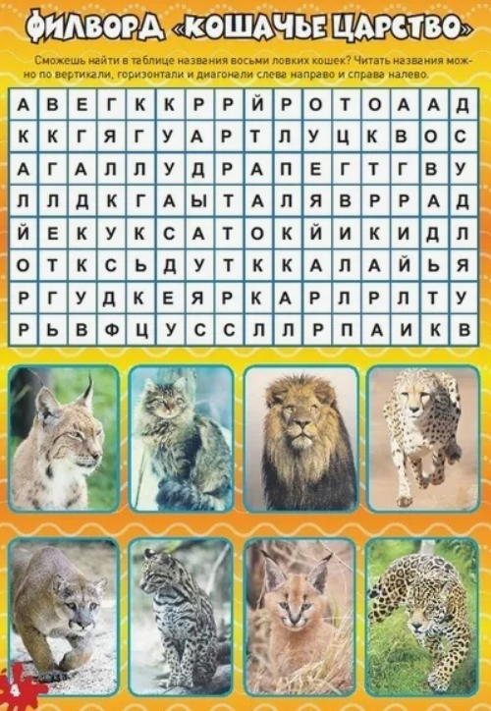

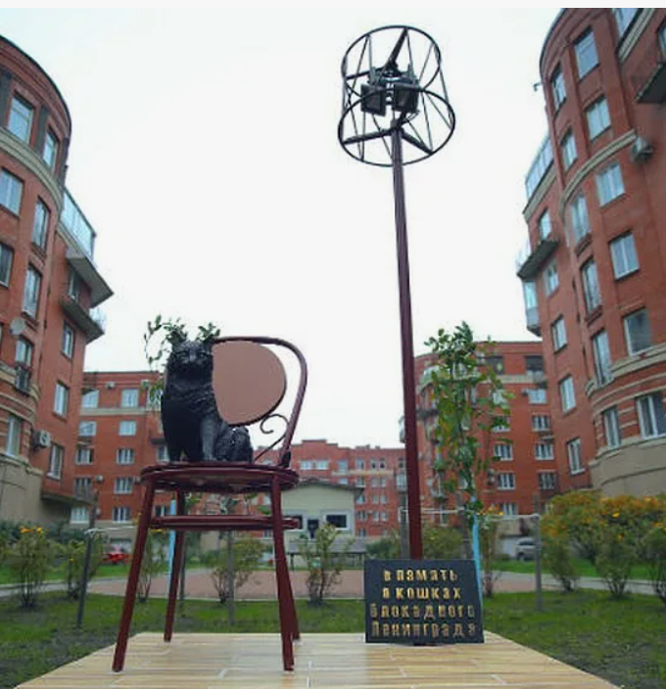 Еще один памятник находится в Выборгском районе Санкт-Петербурга, на улице Композиторов, во дворе дома №4. Монумент представляет собой фигуру кошки, выполненную из бронзы. Кошка располагается на бронзовом стуле, рядом с торшером, сам же стул стоит на постаменте, имитирующем часть пола с паркетом. На табличке, прислонённой к стулу, написано: «В память о кошках блокадного Ленинграда».

- Прочитай приметы о кошках и скажи, согласен ли ты с этими приметами?
- Чёрная кошка перебежала дорогу- к неприятностям?
- Многоцветная кошка в доме- к счастью.
- Кошка моется- гостей зазывает.
- Кошка свернулась клубком- к морозу.
2. Реши задачу. На солнышке грелось несколько кошек. У них вместе лап на 10 больше, чем ушей. Сколько кошек грелось на солнышке?

1.Что нового ты узнал сегодня? 2. Бывал ли ты с родителями у памятников кошкам в Санкт-Петербурге? 3. Можно и сказать, что кошки блокадного Ленинграда- герои города? 4. Есть ли у тебя дома кошка? Расскажи о ней. Нарисуй свою кошки или раскрась нашу.
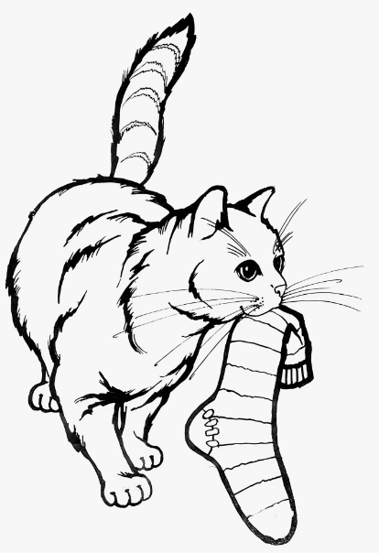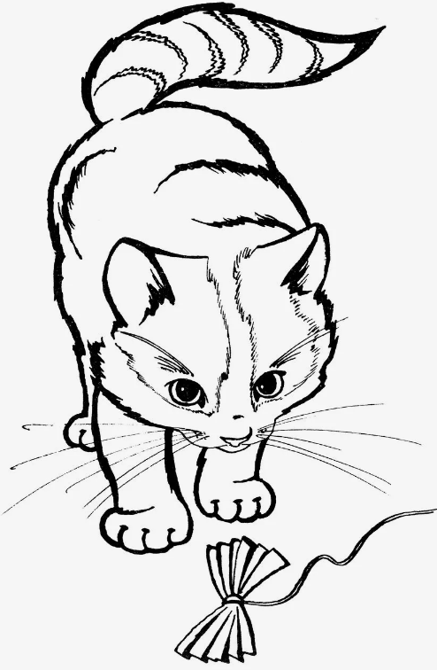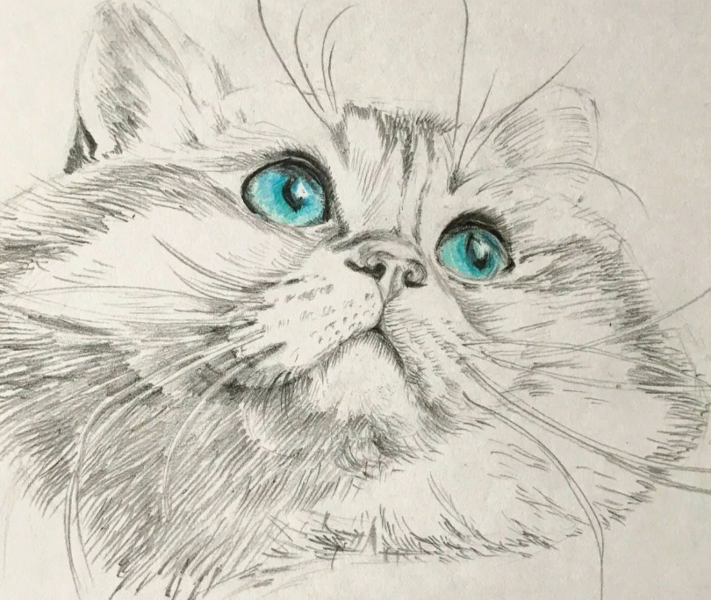

Спасибо, что сегодня ты занимался с нами.

Дополнительный материал для работы дома.

- Реши кроссворд 2. Пройди по лабиринту
